学号：22920202200773
姓名：孟媛

实验12 高斯求积

一、实验目的
使用高斯求积方式进行数值积分。

二、数值计算原理
如果一组节点，使插值型求积公式具有2n+1次代数精度，则这组节点称为高斯点，并称相应的求积公式为高斯求积公式。
可以证明，节点为高斯点的充分必要条件是：
并且，可以证明，以区间[-1,1]内的高斯点为零点的n+1次多项式为勒让德多项式。
由可以构造出首项系数为1的勒让德多项式：
利用勒让德多项式的零点作为求积节点，则可构造出高斯公式。
因为这些零点是确定的，所以可以事先将节点与系数列表存储，计算时直接取用，表格为：
 | 节点 | 系数
0 | 0 | 2
1 |  | 1
2 | 0
3
对于任意积分区间[a,b]，也可以通过变换：
来求积分。

三、源程序介绍
函数接受三个参数：积分下界，积分上界，被积函数。返回积分结果。
函数计算过程：
（1）得到高斯点的值和对应求积系数
（2）根据高斯点的值和对应求积系数求积
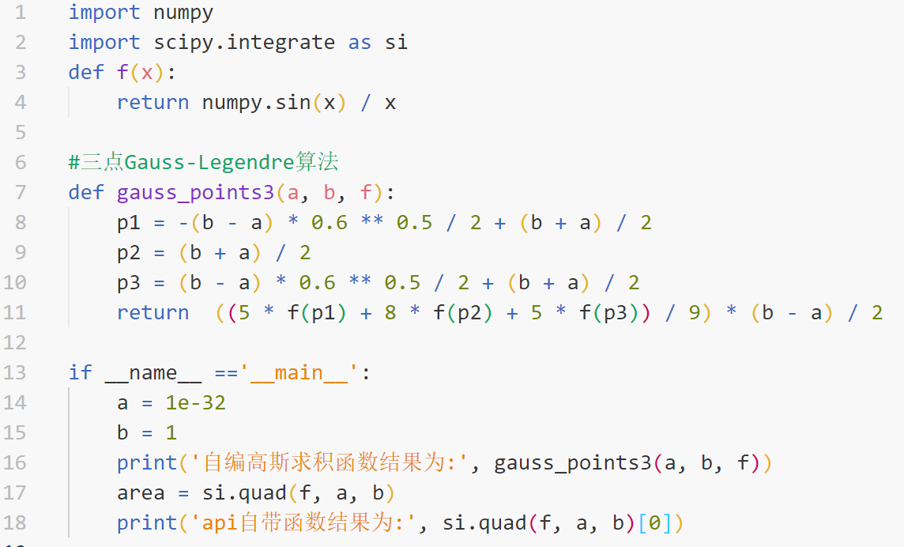

四、程序执行情况
4.1书上给的例子：
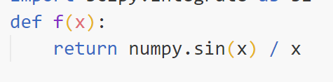
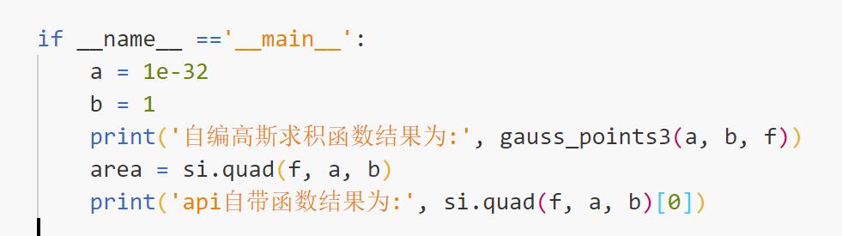
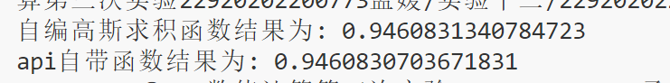

4.2书上未给的例子
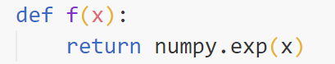

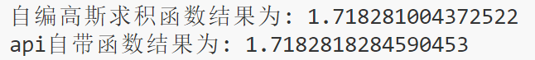

五、结果分析
通过对比，可以自编三点高斯求积函数与自带工具函数得到的结果也极为接近。它不需要等分区间，且计算过程简单，但因为没有精度传参，精度难以保证一直很高，有时会出现精度较低的情况。

六、实验体会
通过对比，高斯求积节点有限但精度较高，计算简单实现容易，是一种特别好的求积方法，运行速度也非常快。总体来说，是这几种方法中最为精简的一种。通过这次实验，我也体会到了高斯求积的高代数精度。

